**数据库设计说明书**

**《微人事人力资源管理系统》**

**编写日期：2024.5.26**

**项目组：**

|  |  |  |
| --- | --- | --- |
| **学号** | **姓名** | **角色** |
|  | **黄若溪** | **组长** |
|  | **刘岷鑫** |  |
|  | **王淇** |  |
|  | **李佳瑶** |  |
|  | **王丹** |  |
|  | **王利娟** |  |
|  | **杨迪涵** |  |

**修改日志**

|  |  |  |
| --- | --- | --- |
| 修改者 | 修改日期 | 备注说明 |
| 黄若溪 | 2024.5.25 | 开始初步攥写 |
| 王淇 | 2024.5.27 | 添加ER图 |
| 刘岷鑫 | 2024.5.28 | 添加汇总表 |
| 刘岷鑫 | 2024.6.8 | 添加环境说明 |
| 王淇 | 2024.6.11 | 添加各表 |
|  |  |  |
|  |  |  |
|  |  |  |
|  |  |  |
|  |  |  |

**目录**

**1. 引言 5**

1.1 编写目的 5

1.2 定义 5

1.3 参考资料 5

1.4 范围 5

**2. 数据库环境说明 5**

**3. 概念结构设计 6**

**4. 逻辑结构设计 6**

4.1 表汇总 6

4.2 员工表 7

4.3 考勤表 7

4.4 薪资表 7

4.5 招聘表 7

4.6 绩效表 8

# 引言

## 编写目的

本数据库设计说明书的编写目的是详细描述微人事人力资源管理系统数据库的设计方案，指导数据库开发和维护。预期读者为数据库设计人员、开发人员和系统维护人员。

## 定义

ER图: 实体关系图（Entity-Relationship Diagram）

DBMS: 数据库管理系统（Database Management System）

SQL: 结构化查询语言（Structured Query Language）

## 参考资料

《Spring Boot 2.0 教程》

版本号：第一版

作者：王健

出版时间：2018年6月

出版社：机械工业出版社

《数据库系统概念》（第6版）

版本号：第6版

作者：Abraham Silberschatz、Henry F. Korth、S. Sudarshan

出版时间：2013年1月

出版社：高等教育出版社

《MySQL 技术内幕：InnoDB存储引擎》（第2版）

版本号：第2版

作者：姜承尧

出版时间：2018年5月

出版社：机械工业出版社

## 范围

对《需求规格说明书》进行复审，确保数据库设计满足所有需求规格。如果有变更，将在本节进行说明。系统目标及主要需求包括员工信息管理、考勤管理、薪资管理、招聘管理和绩效考核。

# 数据库环境说明

|  |  |  |
| --- | --- | --- |
| **配置类别** | | **系统配置** |
| 软件配置 | | MySQL 8.0 |
| Spring Boot, Vue.js |
| 硬件配置 | 处理器 | Intel Xeon E5-2630 v4 @ 2.20GHz |
| 内存 | 32GB |
| 硬盘 | 500GB SSD |
| 网卡 | 1Gbps |

# 概念结构设计

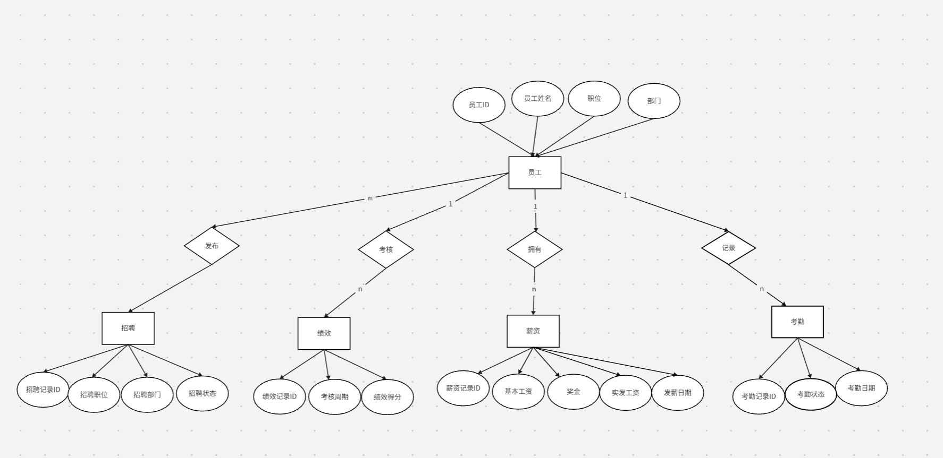

# 逻辑结构设计

## 表汇总

|  |  |  |
| --- | --- | --- |
| **英文表名** | **中文表名** | **功能说明** |
| |  | | --- | | Employee | | |  |  |  | | --- | --- | --- | |  | 员工表 |  | | |  | | --- | | 记录员工的基本信息 | |
| |  |  |  | | --- | --- | --- | | Attendance |  |  | | |  |  |  | | --- | --- | --- | |  | 考勤表 |  | | |  | | --- | | 记录员工的考勤信息 | |
| |  | | --- | | Salary | | |  |  |  | | --- | --- | --- | |  | 薪资表 |  | | |  | | --- | | 记录员工的薪资信息 | |
| |  |  |  | | --- | --- | --- | | Recruitment |  |  | | |  |  |  | | --- | --- | --- | |  | 招聘表 |  | | |  | | --- | | 记录招聘信息 | |
| |  | | --- | | Performance | | |  |  |  | | --- | --- | --- | |  | 绩效表 |  | | |  | | --- | | 记录员工的绩效信息 | |

## 员工表

|  |  |  |  |  |
| --- | --- | --- | --- | --- |
| **表名** | **Employee** | | | |
| **列名** | **数据类型（精度范围）** | **空/非空** | **约束条件** | **注释** |
| emp_id | INT | 非空 | 主键 | 员工ID |
| name | VARCHAR(50) | 非空 |  | 员工姓名 |
| position | VARCHAR(50) | 非空 |  | 职位 |
| department | VARCHAR(50) | 非空 |  | 部门 |
| 补充说明 | 该表用于存储公司所有员工的基本信息，包括员工的个人信息、联系方式、所属部门和职位等。 | | | |

## 考勤表

|  |  |  |  |  |
| --- | --- | --- | --- | --- |
| **表名** | **Attendance** | | | |
| **列名** | **数据类型（精度范围）** | **空/非空** | **约束条件** | **注释** |
| att_id | INT | 非空 | 主键，自增 | 考勤记录ID |
| emp_id | INT | 非空 | 外键，引用员工表 | 员工ID |
| date | DATE | 非空 |  | 考勤日期 |
| status | VARCHAR(20) | 非空 |  | 考勤状态 |
| 补充说明 | 该表用于存储员工每日的考勤记录，包括考勤日期和考勤状态（如出勤、缺勤等）。 | | | |

* 1. **薪资表**

|  |  |  |  |  |
| --- | --- | --- | --- | --- |
| **表名** | **Salary** | | | |
| **列名** | **数据类型（精度范围）** | **空/非空** | **约束条件** | **注释** |
| salary_id | INT | 非空 | 主键 | 薪资记录ID |
| emp_id | INT | 非空 | 外键，引用员工表 | 员工ID |
| base_salary | DECIMAL(10,2) | 非空 |  | 基本工资 |
| net_salary | DECIMAL(10,2) | 非空 |  | 实发工资 |
| pay_date | DATE | 非空 |  | 发薪日期 |
| 补充说明 | 该表用于存储员工的薪资信息，包括基本工资、奖金、扣款和发薪日期等。 | | | |

* 1. **招聘表**

|  |  |  |  |  |
| --- | --- | --- | --- | --- |
| **表名** | **Recruitment** | | | |
| **列名** | **数据类型（精度范围）** | **空/非空** | **约束条件** | **注释** |
| recruit_id | INT | 非空 | 主键，自增 | 招聘记录ID |
| position | VARCHAR(50) | 非空 |  | 招聘职位 |
| department | VARCHAR(50) | 非空 |  | 招聘部门 |
| status | VARCHAR(20) | 非空 |  | 招聘状态 |
| 补充说明 | 该表用于存储公司的招聘信息，包括招聘的职位、日期和状态等。 | | | |

* 1. **绩效表**

|  |  |  |  |  |
| --- | --- | --- | --- | --- |
| **表名** | **Recruitment** | | | |
| **列名** | **数据类型（精度范围）** | **空/非空** | **约束条件** | **注释** |
| perf_id | INT | 非空 | 主键，自增 | 绩效记录ID |
| emp_id | INT | 非空 | 外键，引用员工表 | 员工ID |
| period | VARCHAR(20) | 非空 |  | 考核周期 |
| score | DECIMAL(5,2) | 非空 |  | 绩效得分 |
| 补充说明 | 该表用于存储公司的招聘信息，包括招聘的职位、日期和状态等。 | | | |